ZIP-Screen Serge Ferrari Soltis Horizon 86

DuoTherm Rolladen

Eigenschaften

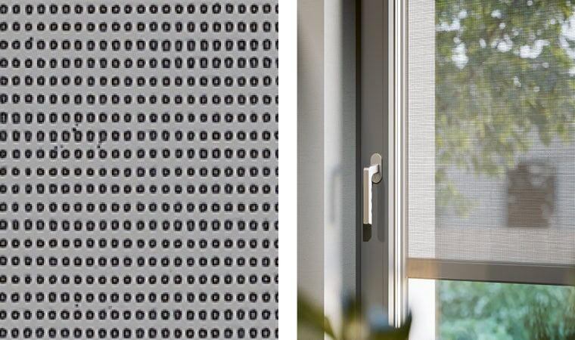

Farbton

beige

Oberfläche

beschichtet

Werkstoff

Polyester, Polyvinylchlorid (PVC)

Einsatzzweck

Abdunkeln, Blendschutz, Sichtschutz, Sonnenschutz, Wärmeschutz

Brandverhalten

B1